Стогниева О.Н.
Национальный исследовательский университет
«Высшая школа экономики»
E-mail: 2507794@mail.ru

Технология взаимооценивания эссе в процессе подготовки к международному экзамену IELTS
В работе рассмотрена технология организации взаимооценивания эссе при подготовке к международному экзамену IELTS в практике преподавания дисциплины английский язык (модуль: Английский язык для специальных и академических целей) на факультете бизнеса и менеджмента Национального исследовательского университета «Высшая школа экономики» по направлению «Бизнес-информатика». Новизна представляемой модели обучения заключается в разработке технологии взаимооценивания письменного высказывания, состоящей из семи последовательных шагов, а также рубрик и алгоритмов оценивания, способствующих повышению качества обученности студентов. Результаты исследования показали, что использование технологии взаимооценивания приводит к более осознанному вовлечению студентов как в процесс обучения, так и в процесс оценивания себя и своих одногруппников, поддерживает мотивацию на высоком уровне и развивает навыки критического мышления, необходимые в будущей профессиональной деятельности. Поэтому технология взаимооценивания может быть эффективно интегрирована в дисциплину «Английский язык» (модуль ESAP) НИУ ВШЭ.
Ключевые слова: стратегии взаимооценивания, критерии оценки, критическое мышление, мотивация, коммуникативная компетенция
PEER ASSESSMENT TECHNOLOGY IN THE international IELTS EXAM PREPARATION
The paper considers a peer assessment technology for in the international IELTS exam preparation as a part of English for specific and academic purposes course at the Faculty of Business and Management of the Higher School of Economics for "Business Informatics" specialty. The novelty of the presented model of training consists in developing the technology of peer assessment of a written statement, including seven consecutive steps, as well as rubrics and assessment algorithms created to improve the quality of students performance. The results of the research have shown that the use of the peer assessment technology contributes to a more conscious students’ engagement in the learning process, and in the process of self and peer assessment, maintains motivation at a high level and facilitates the development of critical thinking skills needed for the future professional life. Therefore, peer assessment technology can be effectively integrated into the English language course curriculum (ESAP module) at the National Research University “Higher School of Economics”.
Keywords: peer assessment strategies, marking criteria, critical thinking, motivation, communicative competence

Для развития навыков и компетенций, необходимых в современной профессиональной среде, традиционные методы оценки знаний студентов являются малоэффективными. В данной статье рассматривается технология взаимооценивания как один из инструментов активного овладения знаниями, способствующих преобразованию студента из пассивного потребителя знаний в активного участника образовательного процесса.
Взаимооценивание развивает критическое мышление с учетом новых задач, с которыми студентам предстоит столкнуться за пределами университета, работая в реальной профессиональной среде, таких как умение объективно оценивать свою работу и работу коллег, умение работать в команде и эффективно решать возникающие проблемы.
Под взаимооцениванием понимается процесс оценивания деятельности учащегося его сверстниками, имеющими равный статус с оцениваемым с применением определенных критериев, выработанных в процессе обсуждения и принятых всеми членами группы [Falchikov, 1995, с.176].
Актуальность технологии взаимооценивания эссе при подготовке к международному экзамену IELTS заключается в том, что цели создания и использования данной технологии полностью соответствуют целям программы дисциплины Английский язык (модуль ESAP – Английский язык для специальных и академических целей), а именно, формирование академических навыков, необходимых для использования английского языка в учебной, научной и профессиональной деятельности. Обучение письму является неотъемлемой частью академической коммуникативной компетенции и происходит в тесном взаимодействии с обучением другим видам речевой деятельности.
Участие студентов в процессе взаимооценивания:
- развивает способность к рефлексии и оценке степени развитости своих учебных навыков и умений [Race, 2001];
- способствует повышению уровня ответственности студентов, ибо они должны быть справедливы и точны в выражении суждений о работах своих сверстников [Keaten & Richardson, 1993];
- воспитывает ответственность за результаты собственной деятельности и развивает потребность в самообразовании [White, 2011];
- помогает интегрировать знания и лучше понимать принятые стандарты выполнения того или иного задания [Hanrahan & Isaacs, 2001];
- мотивирует учащихся принимать активное участие в учебной деятельности, снижает нагрузку преподавателя по проверке работ студентов [Hernandez, 2010].
Несмотря на то, что многие методисты признают эффективность данного метода в системе высшего образования, в НИУ ВШЭ он еще не получил достаточно широкого распространения. Представленное исследование может способствовать внедрению метода взаимооценивания в образовательный процесс НИУ ВШЭ.
Опытное обучение, с участием 24 студентов второго курса школы бизнес-информатики, проводилось на базе НИУ ВШЭ в процессе подготовки к экзамену IELTS. Поскольку студенты изначально не были знакомы с правилами и организацией процесса взаимооценивания, опытное обучение проводилось в два этапа: подготовительный и основной.
Подготовительный этап позволил студентам ознакомиться с правилами и процедурами взаимооценивания, приобрести необходимые навыки для участия в этой работе. На подготовительном этапе студенты выполняли более простые задания, такие как Feedback strips, PMI или Spoof assessment.
Форма Feedback strips предназначена для оценивания устных высказываний и презентаций. Студенты, оценивающие работу своего товарища, представляли краткие комментарии о выполненной работе, заполняя предложенную форму. Затем, в ходе обсуждения работы зачитывали свои комментарии.

Name: ...............................................
Today you did well on ...
One thing you could work on improving is ...
Next time you could try ...

Еще одним инструментом для взаимооценивания устного или письменного высказывания является PMI (Plus, Minus, Interesting), который нацелен на развитие умения находить сильные и слабые стороны в работе и подкреплять свое мнение примерами.

PLUS / MINUS / INTERESTING
P (+) plus
M (-) minus
I (?) Interesting

Spoof Assessment – прием, который помогает научить студентов находить и исправлять ошибки в письменном высказывании. Работая в парах, студенты должны найти в учебном тексте ошибки (орфографические, грамматические, стилистические), объяснить, почему это является ошибкой и исправить ее.
Затем студентам было предложено более сложное по сравнению с предыдущими задание - Peer Сomposition, которе было нацелено на взаимопомощь в генерировании идей и эффективное использование обратной связи в процессе написания эссе. Задания заключается в том, что сначала каждый студент индивидуально работает над своей темой, а затем объединяясь в пары, студенты объясняют друг другу структуру и содержание своего эссе. После обсуждения они совместно работают над написанием первого абзаца каждого эссе. Убедившись в том, что у каждого есть хорошее вступление, дописывают работу в индивидуальном режиме. В завершении студенты снова обмениваются работами, чтобы откорректировать эссе напарника, при необходимости обратить внимание на ошибки, предложить более удачные формулировки и грамматические структуры.
Основной этап технологии взаимооценивания письменного высказывания в процессе подготовки студентов к международному экзамену IELTS состоял из семи последовательных шагов (этапов), представленных на рис.1
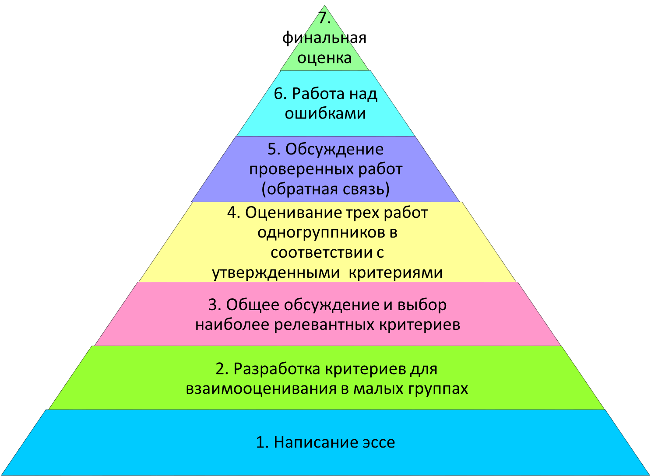
Рис.1

Подробное описание каждого этапа работы представлено в таблице.

Этап работы | Описание этапов работы
1. Написание эссе | 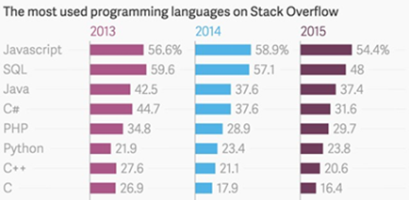  Первый этап реализации технологии заключатся в том, что в ходе подготовки к экзамену IELTS студентам дается задание написать эссе, используя данные таблицы (IELTS Writing Task 1). Задание сформулировано следующим образом:  You should spend about 20 minutes on this task.  The table below shows the results from a poll of more than 25,000 software developers, who were queried on the programming languages they use most during the period 2013-2015.  Summarise the information by selecting and reporting the main features, and make comparisons where relevant.  Write at least 150 words.
2. Разработка критериев для взаимооценивания в мини группах | На втором этапе студенты работают в мини группах по четыре человека. Цель работы - разработать и предложить критерии для оценивания этого задания (структура, содержание, грамотность и т.д.), которые в дальнейшем могли быть использованы в процессе взаимооценивания.
3. Общее обсуждение и выбор наиболее релевантных критериев | В ходе общей дискуссии студентам предлагается обсудить критерии, предложенные отдельными группами и выбрать наиболее релевантные для оценивания данного задания.  Преимущество разработки критериев самими учащимися заключается в том, что критерии интериоризируются учащимися, что способствует усилению их субъектной позиции в процессе иноязычного образования.
4. Проверка и оценивание трех работ одногруппников в соответствии с принятыми критериями | После того, как студенты определили список наиболее релевантных критериев, они должны проверить и оценить три работы своих одногруппников в соответствии с выбранными критериями (Приложение 1).  Каждый критерий оценивается по 10 бальной шкале, затем подсчитывается среднее арифметическое и выставляется оценка за работу. Десятичный бал округляется по математическим правилам (Приложение 2).
5.Обсуждение проверенных работ (обратная связь) | Далее студенты должны предоставить более обширную обратную связь в устной форме тем студентам, работы которых они проверяли в соответствии с обозначенным критериям, подтверждая свои суждения примерами из эссе. В процессе общения используется коммуникативная модель «Сэндвич обратной связи» (рис.2)
6. Работа над ошибками | На следующем этапе студенты редактируют свою работу в соответствии с данными рекомендациями одногруппников, принимавших участие в проверке задания.
7. Итоговая оценка | На заключительном этапе преподаватель проверяет работу и выставляет итоговую оценку. Следует отметить, что качество работ, прошедших процедуру взаимооценивания было значительно выше по сравнению с качеством работ, не прошедших по тем или иным причинам процедуру взаимооценивания.

Коммуникативная модель «Сэндвич обратной связи»

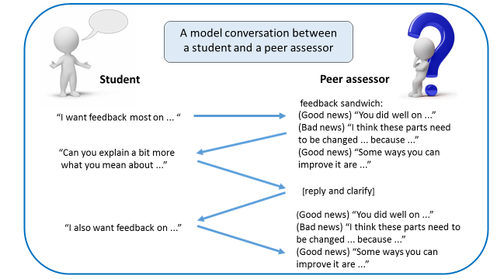
Рис. 2

Важнейшим элементом взаимооценивания является наличие обратной связи, то есть обсуждение работы на основе заданных критериев оценивания. Ведь в этом случае, учится не только тот, кто получает, но и тот, кто предоставляет обратную связь, так как учащийся, дающий оценку, имеет возможность соотнести абстрактные критерии с реальной работой, проанализировав ее. Наибольшую эффективность имеет обратная связь, полученная от 3-4 студентов.
Исследователи утверждают, что в процессе обсуждения своих работ со сверстниками студенты приобретают ценный опыт. Оценивание работы другого учащегося позволяет им научиться объективно подходить и к оценке собственной деятельности. В исследованиях [Topping et al., 2000] отмечается, что практика взаимооценивания приводит к развитию навыков самооценки и навыков самостоятельной работы, формирует положительное отношение к формальному контролю, что приводит, в конечном счете, к автономии и самостоятельности ученика.
Что касается критериев для взаимооценивания, то наибольший эффект дает отбор критериев, произведенный самими учащимися, так как, во-первых, таким образом учащиеся интериоризируют критерии оценки, во-вторых, учащиеся осознают, что от них будет требоваться и несут ответственность за выполнение этого задания.
Эффективные критерии должны быть:
- не многочисленными, чтобы студенты могли сфокусироваться на выполнении поставленной задачи;
- подкреплены примерами, которые разъясняют или уточняют порядок выполнения процедуры оценивания;
- созданы при участии самих студентов, для более глубокого понимания и владения содержанием выполняемого задания.
Учащиеся могут вносить коррективы в выработанные критерии, опробовав их при оценке собственной работы и работ сверстников.
На диаграмме (рис.3) представлены результаты опроса студентов о приобретенных навыках и умениях в процессе взаимооценивания эссе при подготовке к международному экзамену IELTS.

Рис.3

Половина респондентов (54%) указали, что они приобрели навык оценивания работы других студентов, так как они применили критерии несколько раз, что помогло им лучше понять требования задания и способствовало развитию уверенности при оценивании своих одногруппников. 75% опрошенных согласились с тем, что работа по совместной разработке критериев помогла им не только лучше понять и запомнить структуру эссе, но также позволила им понять основные ошибки, допущенные в своей работе посредством анализа работ других студетов. Это свидетельствует о том, что навык оценивания стал более рефлексивным. 70% студентов согласились с тем, что качество выполнения задания улучшилось в результате взаимооценивания. Учащиеся также выразили мнение, что советы, данные на стадии расширенной обратной связи были полезны для дальнейшей работы над эссе. В целом, качество работ студентов, принимавших участие во взаимооценивании было значительно выше, чем у студентов, не участвовавших в этом процессе.
Опрос, проведенный по результатам применения технологии показал заинтересованность студентов в данном методе оценивания. Данные диаграммы (рис.4) показывают, что большинство студентов (63%) положительно оценили опыт, полученный в ходе взаимооценивания; 75% студентов выразили мнение, что обратная связь, которую они получили была конструктивной и полезной.

Рис.4

Данные диаграммы (рис.5) демонстрирует высокий уровень соответствия между оценкой, данной одногруппниками, и оценкой, данной преподавателем, 70% студентов отметили, что оценка работы данная сверстниками была справедливой.

Рис.5
Таким образом, технология организации взаимооценивания эссе в процессе подготовки к международному экзамену IELTS мотивируют студентов к переосмыслению своей роли в процессе обучения и к усилению своей субъектной позиции в процессе иноязычного образования, а разработанные совместно с учащимися рубрики и алгоритмы для оценки письменного высказывания способствуют повышению качества обученности студентов, поэтому технология взаимооценивания может быть эффективно интегрирована в дисциплину «Английский язык» (модуль ESAP) НИУ ВШЭ.
Описанная технология имеет большой потенциал, так как не требует дополнительных ресурсов и проста в реализации. Изначально данная технология была разработана для студентов факультета бизнеса и менеджмента, обучающихся по программе «Бизнес информатика», но также она может быть использована для подготовки к IELTS студентов, обучающихся на других факультетах и направлениях и, прежде всего, на факультете компьютерных наук по программам «Программная инженерия», «Прикладная математика и информатика» и «Компьютерная безопасность».
Технология взаимооценивания также может быть легко адаптирована для преподавания не только других иностранных языков, но и других предметов, предусматривающих групповую форму работы учащихся.

ПРИЛОЖЕНИЕ 1.
В процессе взаимооценивания студенты руководствовались следующими критериями, выработанными в ходе общей дискуссии: эссе имеет четкую структуру, изложение мыслей происходит в логической последовательности; первое предложение эссе перефразировано, то есть не повторяет формулировку задания; обобщены основные параметры информации, представленные в задании; основные идеи поддерживаются примерами из задания; в каждом абзаце раскрывается одна главная мысль; выбор слов соответствует типу задания; грамматические конструкции использованы точно и по назначению.
The criteria developed during the general discussion

Criterion | Essay 1 | Essay 2 | Essay 3
1. The structure of the essay is clear and logically organised
2. The introductory sentence is rephrased (introduced in your own words)
3. The main key features are summarized
4. The main ideas are supported with detailed statistical information from the graph.
5. Each paragraph has a clear focus
6. An overview of the information is included
7. The choice of words and appropriateness of vocabulary
8. Grammar accuracy
Average total numerical grade

ПРИЛОЖЕНИЕ 2.

В ходе общей дискуссии обсуждалась также дифференциация между различными уровнями достижения. Результаты обсуждения представлены в таблице “Differentiation between the various levels of achievement”.
Студенты оценивали каждый критерий в соответствии со шкалой от 1 до 10 баллов, где 4 соответствовала самому низкому проходному баллу. Затем высчитывалось среднее арифметическое значение и результат заносился в графу “Average total numerical grade”.

Differentiation between the various levels of achievement

Level of achievement | Limited (E) | Just passed  (D) | Quite satisfactory (C) | Highly satisfactory (B) | Outstanding (A)
Grades | 1-2-3 | 4-5 | 6-7 | 8-9 | 10
A brief description of the level of  achievement | unrelated to the task | generally addresses the task; the format may be inappropriate in places | addresses the requirements of the task | covers all requirements of the task sufficiently | fully satisfies all the requirements

Литература:
- Falchikov N. Peer Feedback Marking: Developing Peer Assessment // Innovations in Education and Training International. 1995. 32(2). Р. 175–187.
- Hanrahan S.J., Isaacs G. (2001). Assessing Self- and Peer-assessment: the students’ views // Higher Education Research and Development. 2001. 20(1). Р. 53–70.
- Hernandez R. (2010). Benefits and Challenges of using self and peer assessment UCD Teaching and Learning / Resources. Dublin, Ireland’s Global University. 2010. [Электронный ресурс]. URL: http://www.ucd.ie/t4cms/UCDTLA0033.pdf (дата обращения: 20.12.2016).
- Keaten J.A., Richardson M.E. A field investigation of peer assessment as a part of the student group grading process. Paper presented at the Western Speech Communication Association Convention, Albuquerque, NM. 1993.
- Race P. LTSN Generic Centre. A Briefing Document on Self, Peer and group Assessment. LTSN Generic Center. 2001. [Электронный ресурс]. URL: http://www.ltsn.ac.uk/genericcentre (дата обращения: 28.01.2017).
- Topping K., Smith E., Swanson I., & Elliot A. (2000). Formative peer assessment of academic writing between postgraduate students. Assessment and Evaluation in Higher Education. 2000. 25:2. Р. 149–169. DOI: 10.1080/713611428
- White L. Self-assessment and Peer-assessment. A Leaflet on Supporting Independent Learning. Beverly Hills Girls High School. 2011. [Электронный ресурс]. URL:http://assessmentfeedbackreportingfolio.weebly.com/uploads/4/0/2/8/40283179/self-assessment_and_peer_assessment.pdf (дата обращения: 30.01.2017).

